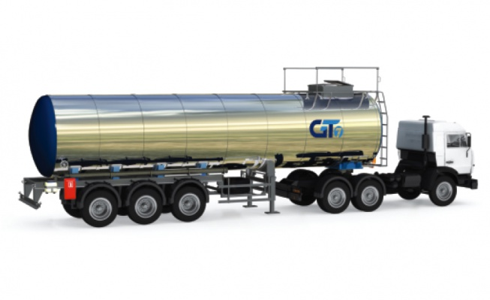
ООО «ТРАНС ОЙЛ»
Юр.адрес: 630099, г. Новосибирск, ул. Советская, 20, ИНН/КПП 5406757922/540601001, ОГРН: 1135476137785, рас/счет: 40702810223000002225 Филиал Новосибирский "АЛЬФА-БАНК"(ОАО) г.Новосибирск, кор/счет: 30101810600000000774, БИК: 045004774

Коммерческое предложение от 29.07.2014
Наша компания является оптовым продавцом нефтепродуктов уже более трех лет. Мы являемся поставщиком в Новосибирской области, Кемеровской области, Алтайском крае и т.д.
ГСМ
- Дизельное топливо – 32,50 руб/л
- А-80 – 27,50 руб/л
- А-92 – 29,00 руб/л
- Дистиллят – 28000руб/т
- ММА – 115 000руб/т

Все нефтепродукты соответствует требованиям качества.
Цены прошу уточнять, гибкая система скидок, индивидуальный подход к каждому клиенту.

С уважением,
Анна
8-913-722-63-19
(383) 363-70-68
ICQ 601 644 201
эл.почта: t.toplivo@mail.ru

